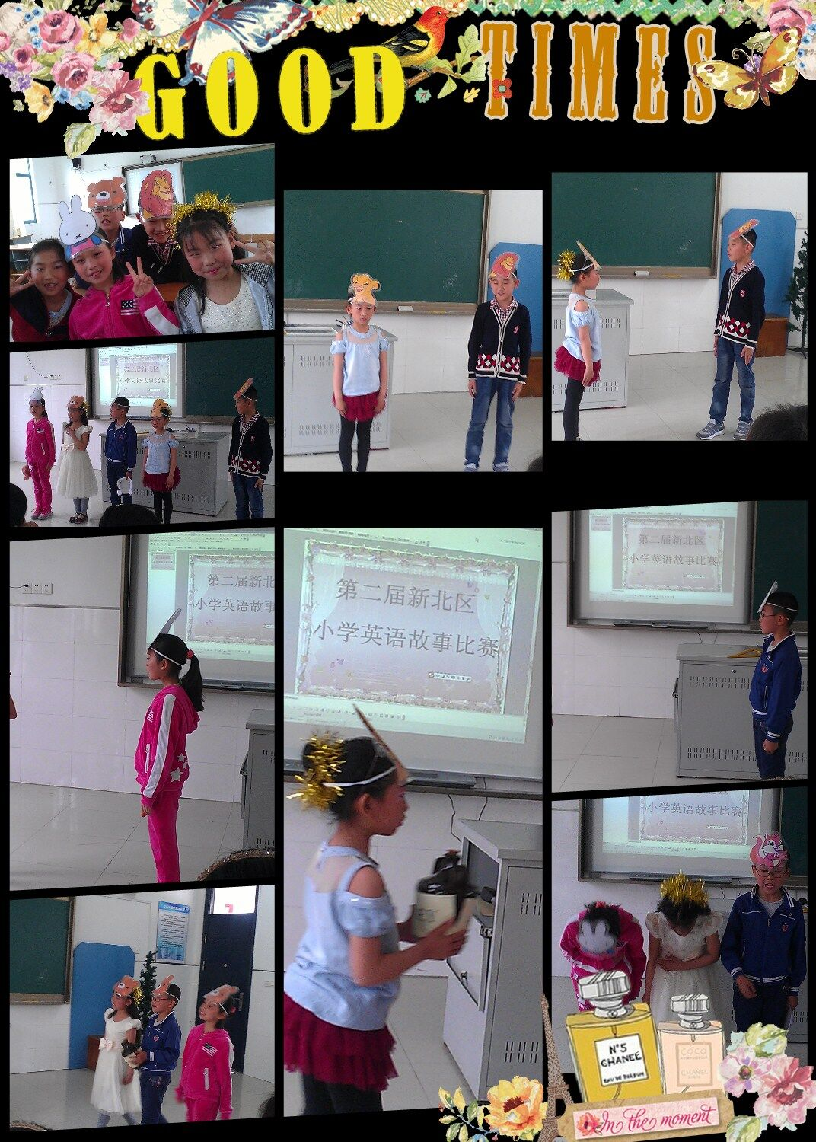

看，这是在干嘛呢？该诉你吧，这是我们三年级小朋友参加新北区第二届小学英语故事表演呢，大家惟妙惟肖的演出获得了评委老师的点赞!

